ZADACI ZA VJEŽBU ZA ZAVRŠNI ISPIT ZA GRUPU R4
- Izvor svjetlosti nalazi se na udaljenosti 20 cm od konvergentne leće žarišne daljine 12 cm. Na optičku os s druge strane konvergentne leće dodamo divergentnu leću. Da bi dobili realnu sliku izvora udaljenost između konvergentne i divergentne leće treba biti veća od 14 cm. Ako divergentnu leću stavimo na udaljenost od 18 cm od konvergentne leće, za koliko će se pomaknuti slika izvora koju daje konvergentna leća?

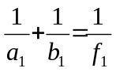
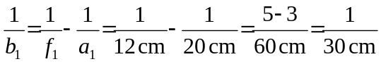
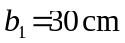

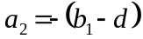
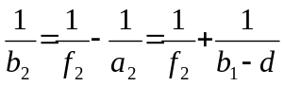

Da bi slika bila realna:
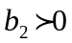
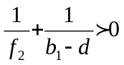
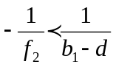
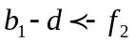
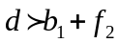
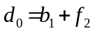
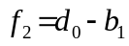
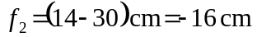

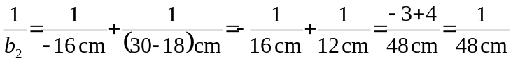
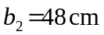

Slika se pomakne za:
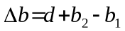
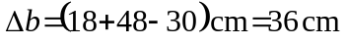

- Optička rešetka osvijetljena je svjetlošću koja sadrži valne duljine od 450 nm do 600 nm. Pod ogibnim kutem od 46° dva susjedna difrakcijska spektra se počinju preklapati. Koliko zareza po milimetru ima ova optička rešetka?

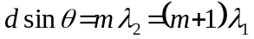
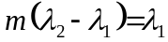
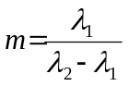
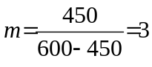

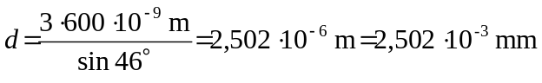
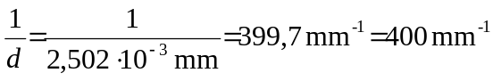

- Pretpostavljajući da sunce zrači kao crno tijelo temperature 6000 K, izračunajte intenzitet sunčeva zračenja koje pada na Zemlju. Radijus sunca je 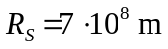 i srednji radijus zemljine putanje je 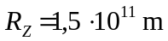.

Snaga zračenja sunca:
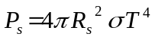
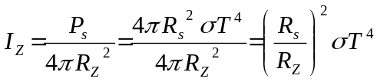
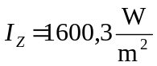

- Vrijednost Planckove konstante može se odrediti u laboratoriju iz mjerenja napona zaustavljanja za nekoliko poznatih valnih duljina svjetlosti koja obasjava katodu fotoćelije. Student je izmjerio napone zaustavljanja od 1,0 V i 7,0 V za ultraljubičaste valne duljine 375 nm i 133 nm. Koja se vrijednost Planckove konstante h dobiva iz ovih podataka?

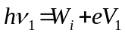
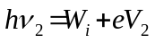

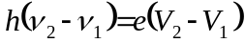
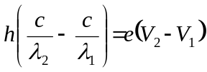
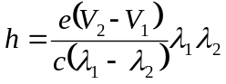
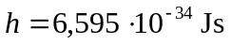

- Foton valne duljine 4,97 pm raspršio se na mirnom elektronu za kut 67,6°. Kolika je brzina raspršenog elektrona?

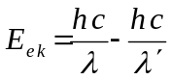
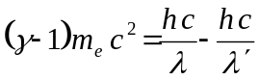

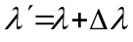
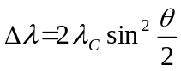
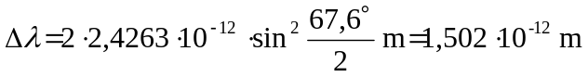

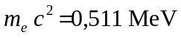
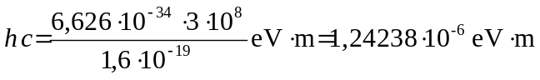

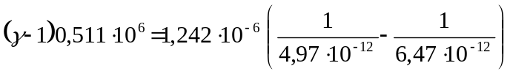
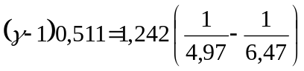
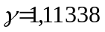
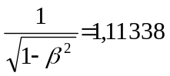
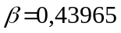
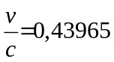
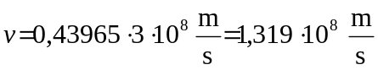

- Jednostruko ioniziranom atomu helija koji se nalazi u osnovnom stanju dovedemo energiju 51 eV. Koliko iznosi polumjer putanje elektrona nakon apsorpcije energije?

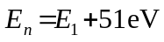
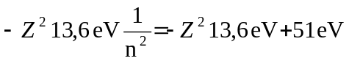
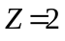
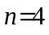

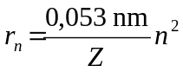
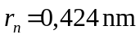

- Nađite valne duljine prve tri linije K-serije (n=1, m=2, 3, 4) za dvostruko ionizirani litij (Z=3).
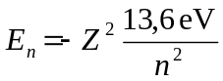
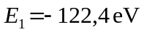
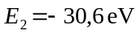
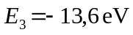
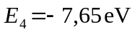

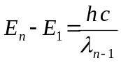
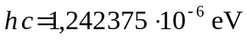

- Izotop olova ²⁰⁹Pb raspada se β-raspadom na bizmut ²⁰⁹Bi koji je stabilan. Vrijeme poluraspada izotopa olova je 3 sata. Koliki će biti maseni udio bizmuta nakon 9 sati ako u početnom trenutku uzorak sadrži samo olovo?

